AFDELING A: LEESBEGRIP

TEKS A: ARTIKEL

Lees die onderstaande koerantartikel en beantwoord die vrae:

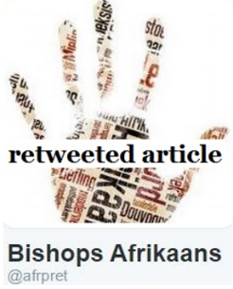
‘Jongmense gaan fisiek vinnig agteruit’
Deur: Susan Cilliers

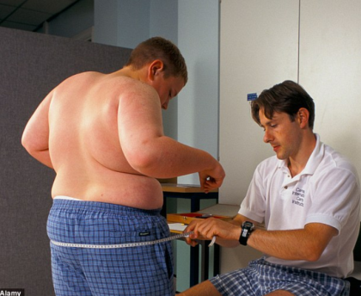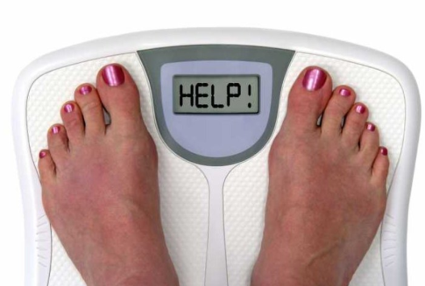
- JOHANNESBURG. – Die huidige geslag kinders sal “hul boude moet lig” om te stop dat die fisieke agteruitgang van jonges nie baie sleg eindig nie.
- Dié waarskuwing kom van Jannie van der Merwe, ’n onderwyser aan die Hoërskool Randburg, wat kinders van vandag se fiksheid met 1984 se jonges vergelyk het.
- Veertienjarige meisies weeg byvoorbeeld 12 kg swaarder as 30 jaar gelede.
- “Seuns van dié ouderdom is baie swakker en kan nie eens hul eie liggaamsgewig hanteer wanneer hulle byvoorbeeld optrekke doen nie,” sê Van der Merwe, wat in liggaamlike opvoedkunde gestudeer het.
- “Die kinders sit te veel, speel te min en klim nie meer boom nie. Ook die persentasie kinders wat deesdae aan skoolsport deelneem, is sowat 20% minder as in die verlede. Groot skole sukkel deesdae om B-spanne vol te maak.”
- Van der Merwe het 14-jariges se lengte, armlengte, beenlengte, asook vaardighede soos spoed, oog-hand-voet-koördinasie, soepelheid en maagspierstabiliteit gemeet.
- Uitslae van die toetse word gemeet aan nasionale norme vir kinders van hulle ouderdom.
- Só kan jy uitvind oor hoe kompeterend die kind behoort te wees, verduidelik Van der Merwe. “Daar is egter ’n duidelike agteruitgang in die meeste van dié vaardighede.”
- Koördinasie is die enigste vaardigheid wat nie agteruitgegaan het nie.
- “Dalk is die rede hiervoor dat hierdie vaardighede al vroeg by Suid-Afrikaanse kinders ontwikkel omdat hulle reeds van jongs af balsporte speel.”
- Al die ander vaardighede het egter die afgelope 30 jaar verswak – tussen 8% en 12%.
- Volgens Van der Merwe moet vaardighede soos koördinasie, reaksietyd, ritme, balans en besluitneming reeds op 12 jaar goed ontwikkel wees.
- “Indien ons nie op ’n jong ouderdom aandag hieraan gee nie, gaan kinders dit moeilik inhaal of regmaak.”
- Van der Merwe en ’n kollega het die organisasie I have Talent begin, wat op fisieke ontwikkeling fokus. “Ons is baie opgewonde oor die resultate. Die kinders het nie net fisiek ontwikkel nie, maar ons het ook nuwe talent ontdek.”

  - Wat beteken kinders sal “hul boude moet lig”? (1)
  - Watter werk doen Jannie van der Merwe? (1)
  - Hoe het veertienjarige meisies se fisieke gesondheid agteruitgegaan oor die
afgelope dertig jaar? (1)
  - Waarmee sukkel veertienjarige seuns as hulle optrekke doen? (1)
  - Wat het Van der Merwe na skool gestudeer? (1)
  - Wat moet kinders volgens par. 5 meer doen om fisieke agteruitgang te stop? (2)
  - Watter probleem ervaar skole? (1)
  - Kinders se vaardighede raak net beter en beter.
1.8.1 Is hierdie stelling WAAR of ONWAAR? (1)
1.8.2 Motiveer jou antwoord in 1.8.1 deur aan te haal (par. 7-9) (1)
1.9 Hoekom het koördinasie vaardighede moontlik nie verswak nie? (1)
1.10 Wanneer moet fisieke vaardighede ontwikkel word? (1)
1.11 Wat is Van der Merwe se maatskappy se naam? (1)
1.12 Watter resultate het Van der Merwe se organisasie gesien? (2)

[15]

TEKS B: VISUELE TEKS
Lees die onderstaande spotprent en beantwoord die vrae.

CURRIEBEKER VS. SPRINGBOKKE

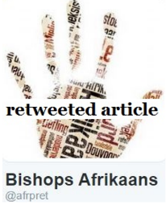
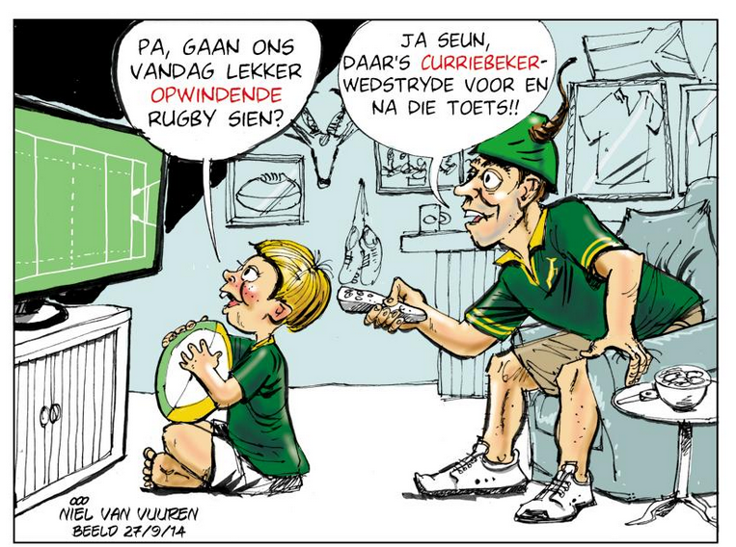

1.13 Hoe sal jy die seuntjie se gesigsuitdrukking beskryf? Kies die korrekte antwoord. (1)

A: opgewonde
B: opwindend
C: onbeskof
D: ongemanierd

1.14 Noem twee dinge in die spotprent wat aandui dat die familie baie van rugby hou. (2)

1.15 Na watter wedstryd sien die pa uit? (1)

1.16 Wat impliseer die spotprent oor die toetswedstryd? (1)

[5]

TEKS C: FEITE OOR TWITTER
Lees die onderstaande teks en beantwoord die vrae.

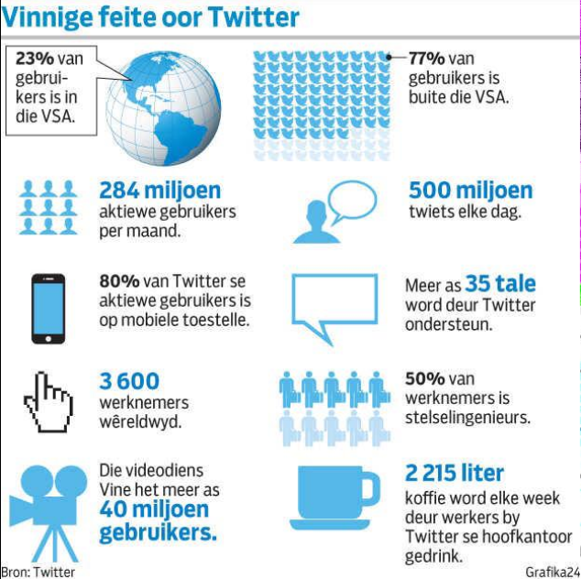

1.17 Die meeste mense wat Twitter gebruik, woon in Amerika. . (2)

1.17.1 Is hierdie stelling WAAR of ONWAAR?

1.17.2 Motiveer jou antwoord in 1.17.1 deur aan te haal.

1.18 Hoeveel mense gebruik maandeliks Twitter? (1)

1.19 Die meeste mense tweet van hul rekenaars af. . (2)

1.19.1 Is hierdie stelling WAAR of ONWAAR?

1.19.2 Motiveer jou antwoord in 1.19.1 deur aan te haal.

1.20 Hoe weet ons mense skryf nie net in Engels op Twitter nie? (1)

1.21 Hoeveel mense werk by Twitter? (1)

1.22 Watter tipe werk doen die meeste werknemers by Twitter? (1)

1.23 Hoe baie mense gebruik Vine? (1)

1.24 Hoekom dink jy drink werknemers by Twitter so baie koffie? (1)
[10]
TOTAAL AFDELING A: 30

